Если в 1С ранее был подключен сканер Zebex Z-6070, то его надо отключить
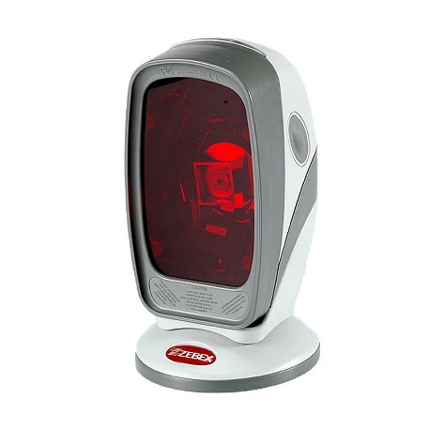
Нужно нажать кнопку «Настройка парметров» (можно через п. Сервис – п. Параметры)
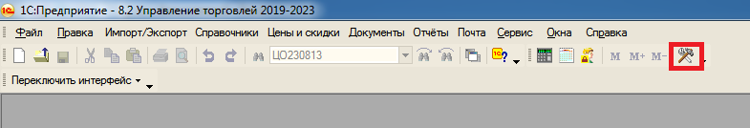
В появившемся окне перейти на закладку «Драйвер устройст ввода»
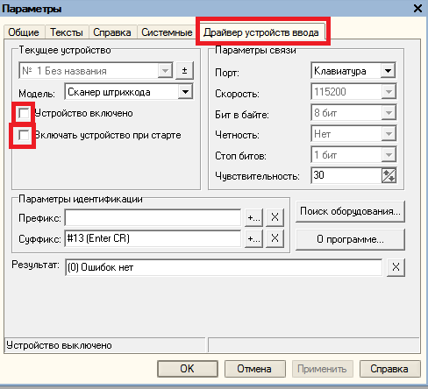
И убрать галочки «Устройство включено» и «Включать устройство при старте»
Далее нажимаем кн. «Применить» и ОК
Если вдруг понадобится включить сканер Zebex Z-6070, то все повторяем тоже самое и СТАВИМ галочки, которые сняли.

Подготовка к работе сканера ATOL SB2108 Plus

Подсоединяем сканер в порт USB, если есть, то лучше спереди ПК, услышите звуковой сигнал.
Если вы получили АБСОЛЮТНО НОВЫЙ сканер (купили сами), то сканируем обязательные штрих кода 1 и 2.
- Сканируем штрих код «Восстановить заводские настройки»


- Сканируем штрих код для установки префикса F7
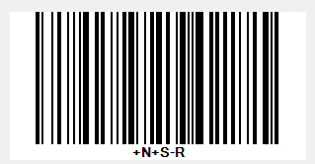

Сканер готов к работе в 1С.
Далее режимы по желанию…
